
三年级数学第3周练习题
班级 姓名 得分
－、细心计算。
- 口算。
9×7+23= 40-35÷5= 8×9-9= 45-45÷9= 42÷6×7=
0+42÷7= 20+7×4= 33+100－55= 92- 72+18= 50－20÷4=
2、列竖式计算
486+414+62= 870－651－105= 109+387－228= 536+196+426=

3、脱式计算。
（35＋28）÷7 49－3×8 521－166+179 439－（139+288）

二、填空。
1、把每组的两个算式写成综合算式。
（1）27－13=14，360-14=346 （2）36-29=7，21÷7=3

2、一个长文体盒子放在桌上，站在不同位置去看，最多能看到（ ）个面。
3、一个算式如果只有加、减法或只有乘、除法，应该按（ ）的顺序计算。
4、由3、1、4组成的最大三位数与最小三位数的和是（ ），差是（ ）。
三、看图列式，再计算。
1、一个本子比一本书少多少元？ 2、一共有多少棵树？
5元
4个本子12元
?元
松树256棵
柏树
多44棵
？棵

四、下面各图分别是谁看到的
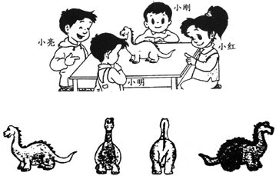

（ ） （ ） （ ） （ ）

五、解决问题。
1、一条路一共960米，第一天修了255米，第二天修了312米，还剩多少米没修?（用两种方法）

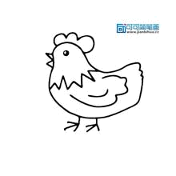
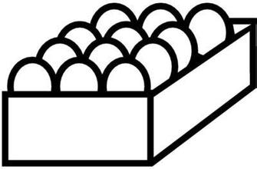
还有230个鸡蛋。

2、王婆婆卖鸡蛋，上午卖了356个，下午卖了208个。
原来有多少个鸡蛋？

六、智慧屋
1、在下面几个数中填上＋、-、×、÷或（ ），使等式成立。
2 3 5 6=6 2 3 5 6=6

2、小马虎在计算时，把一个数除以2减4，误看成乘2加上4，得数是36.请问正确的结果是多少？

